ФЕДЕРАЛЬНОЕ АГЕНСТВО ЖЕЛЕЗНОДОРОЖНОГО ТРАНСПОРТА
Федеральное государственное бюджетное образовательное учреждение
Высшего образования
«Иркутский государственный университет путей сообщения»
(ФГБОУ ВО ИрГУПС)
Факультет «Управление на транспорте и информационные технологии»
Кафедра «Информационные системы и защита информации»
Дисциплина «Объектно-ориентированное Программирование»

Тема
Создание репозитория GitHub

Выполнил: Проверил:
Студент группы ПИ 1-25-1
Левченко Андрей Романович Лебедев В.С.

Иркутск 2026
Оглавление

1. Текст задания 3
2. Код программы 3
3. Скриншоты ввода/вывода программы 8

1. Текст задания
Цель задания
Научиться базовым командам Git и работе с GitHub через простые действия.​
Шаги выполнения
- Создайте аккаунт на GitHub (github.com), если его нет еще.
- Подтвердите email в настройках аккаунта.
- Создайте новый публичный репозиторий с названием "my-first-repo".
- Добавьте в репозиторий файл README.md при создании (галочка "Initialize with README").
- Скопируйте URL репозитория (зеленая кнопка "Code").
- Откройте терминал (Git Bash, cmd или PowerShell).
- Проверьте установку Git: git --version.
- Настройте имя пользователя: git config --global user.name "Ваше Имя".
- Настройте email: git config --global user.email "ваш@email.com".
- Склонируйте репозиторий: git clone [вставьте URL].
- Перейдите в папку: cd my-first-repo.
- Создайте файл hello.txt: echo "Привет, GitHub!" > hello.txt.
- Проверьте статус: git status.
- Добавьте файл в индекс: git add hello.txt.
- Сделайте коммит: git commit -m "Добавлен приветственный файл".
- Запушьте изменения: git push origin main.
- Отредактируйте README.md прямо на сайте GitHub (кнопка "Edit").
- Добавьте в README строку: "Задание выполнено успешно!".
- Закоммитьте изменения на сайте (ниже формы редактирования).
- Проверьте историю коммитов на вкладке "Commits".
После выполнения задания необходимо предоставить отчет, в котором отражены скриншоты с шагов 3-20 и ссылка на репозиторий.

Скриншоты шагов 3-20

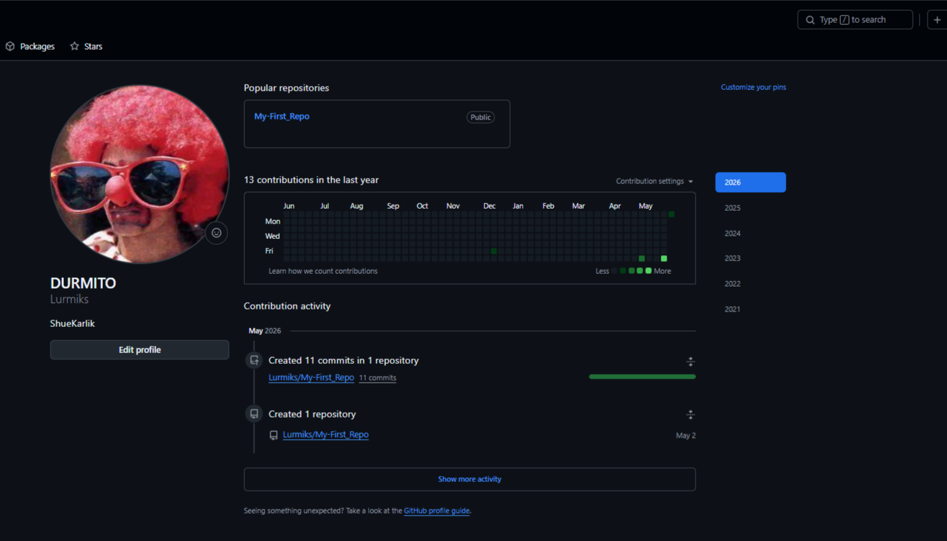
Создание публичного репозитория «My-First-Repo»

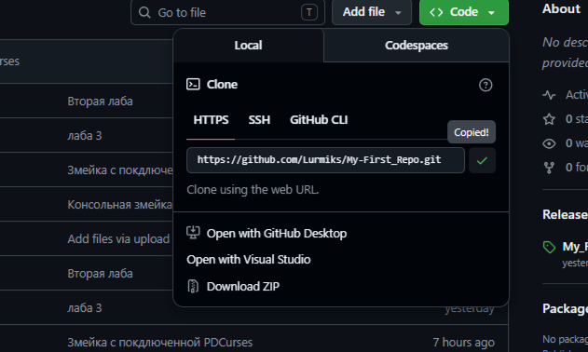
Копирование ссылки на репозиторий
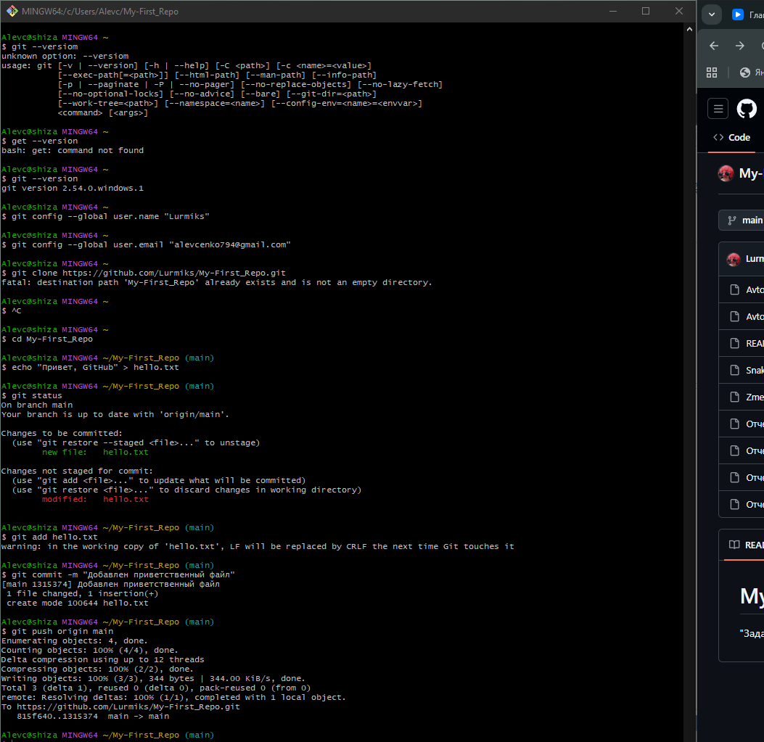
Работа с Git Bash

